- Запрос с представлением. По трассировке выполнился основной запрос, который написан в консоли и вспомогательный, который получает ссылку и наименование. Выделен вспомогательный запрос.
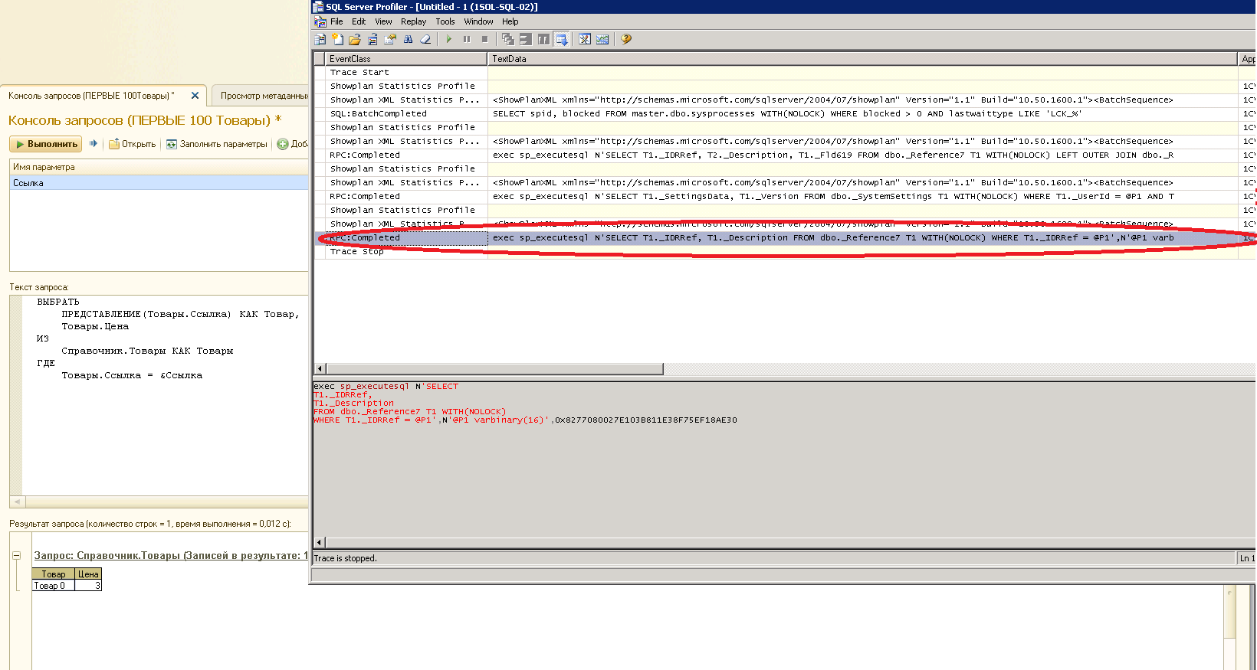

- Запрос без представления. Здесь выделены 2 вспомогательных запроса. Они абсолютно одинаковые. Почему такое может происходить?
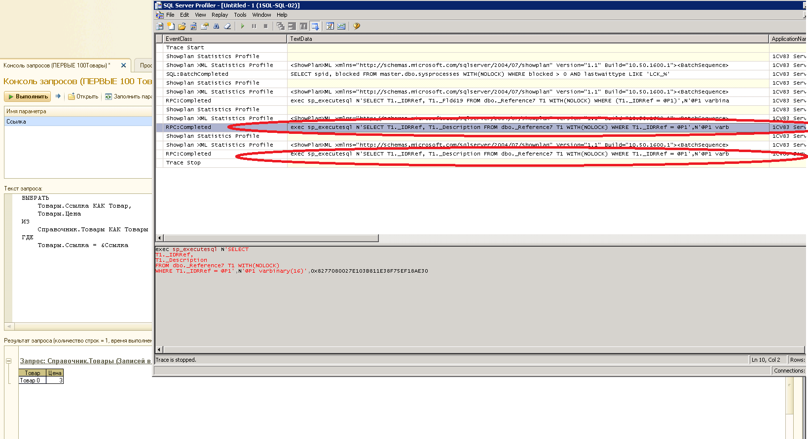
- Запрос, где используется функция представления, и выводится наименование. Интересно, что здесь появляется левое соединение.
